Смысловое чтение
Чтобы сформировать смысловое чтение, рекомендуйте учителю использовать на уроке разные типы и виды чтения, которые видите на схемах. В статье также есть примеры, как организовать работу учеников со словом, текстом, развивать читательское воображение.
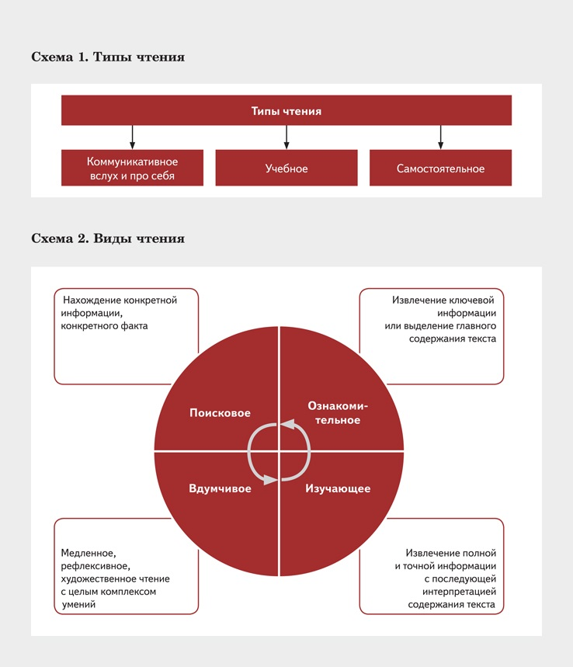

Какие требования ФГОС к смысловому чтению обязательно выполняют учитель и ученики
Навык чтения включает смысловую и техническую стороны. Ученик должен понимать содержание и смысл текста и при этом читать в темпе, правильно и выразительно. Техническая сторона обслуживает смысловую.
Смысловое чтение – метапредметный результат, который любой учащийся достигает по требованиям ФГОС начального общего образования.
Основные умения обучающихся:
- осмысливать цели чтения;
- выбирать вид чтения в зависимости от его цели;
- извлекать необходимую информацию из прослушанных текстов различных жанров;
- определять основную и второстепенную информацию;
- свободно ориентироваться в текстах художественного, научного, публицистического и официально-делового стиля речи.

Как работать с текстом
Понять смысл одного предложения, небольшого текста – это первые шаги, чтобы выработать навык смыслового чтения у первоклассников. Учитель использует в работе технологию «Диалог с текстом».

СПРАВКА
Технология «Диалог с текстом» представляет собой углубленное чтение, когда читатель «проживает» текст литературного произведения вместе с его героями
Диалог происходит, когда школьники активно вычитывают текст, чтобы найти незнакомые слова, выражения, выяснить их значение; выявить скрытые вопросы; построить предположения, разглядеть позицию автора, осознать отношение к ней.
Технологию «Диалог с текстом» учитель применяет до чтения в форме работы с заголовком. Можно с учениками прогнозировать содержание текста по заголовку. Обучающиеся при чтении должны: задавать вопросы; предполагать дальнейшее развитие сюжета; проверять, совпадают ли предположения с замыслом автора.
Учитель останавливает чтение, если в тексте есть прямой или скрытый вопрос, и обучающиеся прогнозируют события и проверяют прогнозы по ходу чтения.
ПРИМЕР. Школьники читают рассказ Ю. Коваля «Дик и черника».
С нами в избушке живет пес, которого звать Дик. Дик – добрый пес, но обжора. Набить живот рыбьей требухой и закопать голову под елку, чтоб не кусали комары, – вот чего ему надо!
Учитель комментирует и ведет «диалог с автором»: «Рыбья требуха – это что? Вкусно это? А почему Дик ест? Кто такой обжора? И он не просто ест, а “набивает живот” – то есть ест быстро, много и все подряд».
Важно научить школьников видеть существенную информацию в тексте, не задавать поверхностных вопросов, останавливаться в чтении, чтобы выяснить смысл прочитанного. Примеры вопросов (Страница 2).

Как работать со словом
Учитель может использовать со школьниками такие приемы работы, как поиск ключевых слов, чтение столбиков слов, игры со словами.

Работа с ключевыми словами
С помощью ключевых слов ученики лучше понимают текст с первого прочтения, учатся пересказывать. Примеры заданий (Страница 3).
Педагог систематически анализирует учебные задания, инструкции из учебников. Пусть ученики выделят ключевые слова в формулировке задания или инструкции.
Учитель переводит задание или инструкцию в алгоритм действий, схематично изображает, как их выполнять. Педагог может использовать знаки и символы, которые предложили ученики.

Чтение столбиков слов
Когда учитель совершенствует у первоклассника техническую сторону чтения, то ему необходимо параллельно работать над смысловым чтением. Ученик должен понимать, зачем он читает. Педагог учит первоклассников озвучивать цель чтения: читаю, чтобы узнать новое слово, понять его смысл, построить с ним словосочетание.
Если первоклассники систематически читают специально подобранные столбики слов, это автоматизирует восприятие «оперативных единиц чтения», то есть того максимального количества знаков, которые ученик опознает одномоментно, когда читает. При этом скорость чтения увеличивается, а обучающиеся быстрее понимают смысл прочитанных слов. Такую работу можно вести на каждом уроке русского языка и литературного чтения.
ПРИМЕР. Ученики читают столбики слов «для себя» в течение заданного учителем времени, читают заданное количество слов по цепочке, каждый – по три слова. Школьники объединяются в пары и читают слова или словосочетания друг другу по очереди – 1–2 слова на одного ученика. Учащиеся читают хором, «для себя» и отмечают галочкой незнакомые слова.
Чтобы ученик понимал прочитанное, педагог предлагает задания на поиск скрытого смысла, понимание опосредованной информации в речи. Так он научит первоклассника не бояться незнакомых слов, прочитывать их независимо от того, знакомы они ему или нет, и догадываться о смысле слова по контексту. Задания для первоклассников (Страница 4).

Игры со словами
Когда играет, первоклассник учится действовать по правилам, преодолевать возникшие затруднения, планировать и регулировать свою деятельность в соответствии с замыслом. Игра развивает творческие способности ученика и укрепляет волю.

ВАЖНО
Учитель обращает внимание учеников на то, как автор с помощью слов помогает не только «увидеть» картины мира, но и «услышать» звуки природы, человеческого голоса, «вдохнуть» аромат леса или летнего вечера
Обучающемуся интересна конечная цель, которая увлекает его: найти нужную букву, выделить звук, отгадать слово. Игры, которые применяет учитель смотрите на Страницах 5–6.

Как развить читательское воображение обучающихся
Развивайте воображение учащихся на небольших текстах, которые содержат 1–2 образных элемента. Постепенно количество элементов увеличивайте и переходите к тому, чтобы первоклассники воспроизводили целые картины.
Ученики должны представить описываемое в тексте и воспроизвести устно, письменно, словами или красками. Чтобы развить творческое воображение обучающихся, используйте задания: придумай своих героев, свои приключения, предположи другой финал произведения. Методические приемы, которые помогут педагогу активизировать воображение учеников:
+
- ключевые методические вопросы, когда проверяете первичное восприятие текста, например «Что ты представил?», «Какие картины ты увидел в своем воображении, когда читал?»;
- словесное и графическое рисование. Можно применять, когда читаете стихотворения; к текстам, в которых много пейзажных зарисовок;
- работа с иллюстрациями художников. Ученики могут рассмотреть их и проанализировать;
- подготовка диафильма, сценария мультфильма. Предложите сконструировать из бумаги или пластилина литературных героев, элементы интерьера;
- инсценировка или драматизация отдельных эпизодов или всего текста.

Задания для школьников

